Mikotoxinnal szennyezett kukorica hasznosítására találtak megoldást a MATE kutatói
Az elmúlt időszakban a klímaváltozás hatására a mind intenzívebben terjedő gombakórokozók (pl. Aspergillus fajok) miatt nemcsak mennyiségi, hanem minőségi problémákkal is számolni kell a kukoricatermesztésben. Ahol nem sikerül a növényvédelem okszerű kivitelezése, ott a gabonákban megengedett határértékeket akár jelentősen meghaladó aflatoxin B1 koncentráció is előfordulhat. A Magyar Agrár- és Élettudományi Egyetem (MATE) kutatói olyan megoldást kerestek az agráriumot sújtó problémára, ami beilleszthető a körforgásos gazdálkodásba is.
A MATE Akvakultúra és Környezetbiztonsági Intézetének munkatársai – egy korábbi MATE proof of concept pályázat eredményei alapján – azt vizsgálták, hogyan lehet azt eredeti funkciója szerint, takarmányként hasznosítani a gombatoxinokkal szennyezett tételeket. Mint ismeretes, az aflatoxin B1 az egyik legerősebb természetes karcinogén, ami az emberre és a haszonállatokra egyaránt veszélyes, ezért a szennyezett gabonaételeket a továbbiakban sem étkezési, sem takarmányozási célra nem lehet felhasználni, vagyis hulladékká válnak. A MATE kutatói a vizsgálatuk során abból indultak ki, hogy habár a szennyezett termények a klasszikus haszonállatok takarmányozásában tovább nem alkalmazhatók, de egyes, takarmányként is hasznosítható rovarok viszont kifejezetten ellenállóak a toxinnal szemben.
Az intézet kutatói vizsgálataikban a lisztbogár (Tenebrio molitor) lárvájának segítségével hasznosították az szennyezett kukoricát: toxinos kukoricán nevelt lárvákból rovarlisztet készítettek, amelyet pontyivadékok takarmányozására használták fel. Az analitikai vizsgálatok alapján a szennyezett kukoricán nevelt rovarok aflatoxin B1 tartalma jóval a vonatkozó szennyezettségi határérték alatt maradt, miközben magas zsír- és fehérjetartalma miatt kiváló takarmány-alapanyagnak bizonyult. A vizsgálat alapján a pontyivadékok etetése során sem az elhullásban, sem a halak méretében nem tapasztaltak releváns különbséget az egyes csoportokban, függetlenül attól, hogy az általuk elfogyasztott rovarlisztet gombatoxinnal szennyezett kukoricán nevelték.
A kutatók nemcsak a takarmány hatékonyságát, hanem a rovarok után visszamaradt maradék (frass) aflatoxin-tartalmát és toxicitását is elemezték. A kutatás eredménye azért kiemelkedő, mert a hazai mezőgazdaságot aktuálisan sújtó problémára kínálhat olyan megoldást, amely egyben beilleszthető a körforgásos gazdálkodásba is. A részletes információkat a kísérletekről a International Journal of Molecular Sciences c. tudományos szaklapban megjelent cikkben olvashatnak az érdeklődők.
Sajtókapcsolat:
- MATE Médiaközpont
- +36 28 522 000 / 1013
- mediakozpont@uni-mate.hu
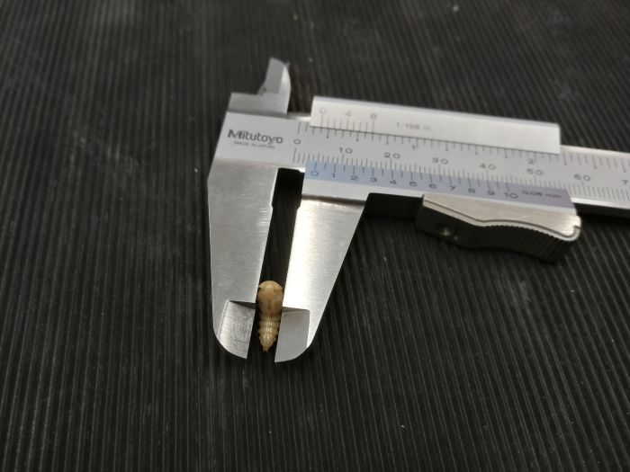 | © Magyar Agrár- és Élettudományi Egyetem
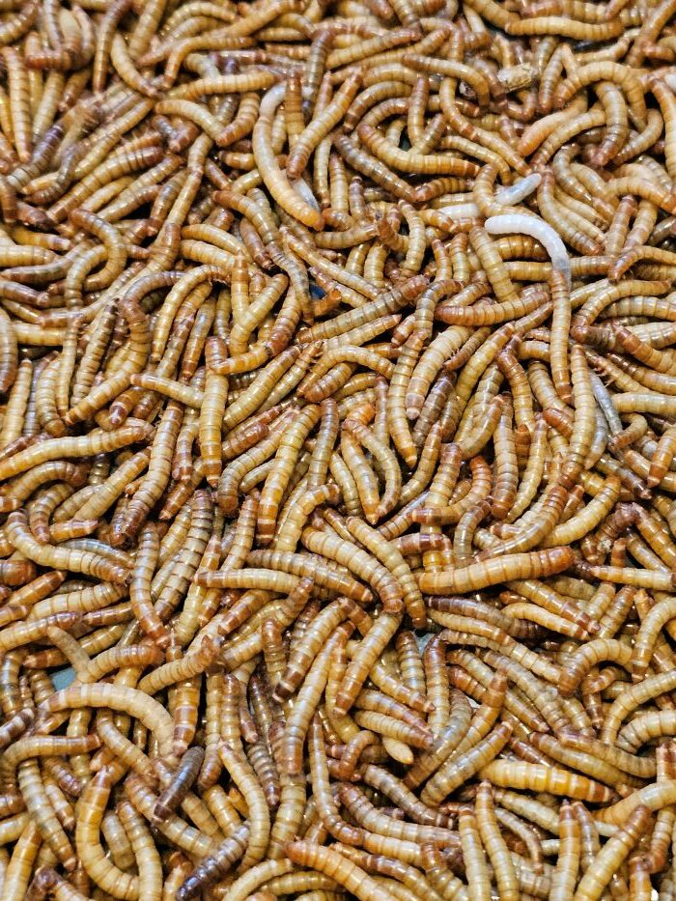 | © Magyar Agrár- és Élettudományi Egyetem
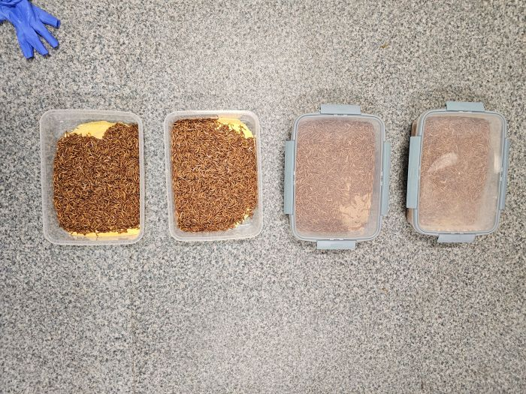 | © Magyar Agrár- és Élettudományi Egyetem
Eredeti tartalom: Magyar Agrár- és Élettudományi Egyetem
Továbbította: Helló Sajtó! Üzleti Sajtószolgálat
Ez a sajtóközlemény a következő linken érhető el:

